

Zmija igrica

## CS102

### Objekti i apstrakcija podataka

Projektna dokumentacija

### 08.06.2021.

#### Student: Viktor Cvetanovic Asistent: Jovana Jovic,Tamara Vukadinovic

**Sadržaj**

1. Predlog teme 3
2. Opis funkcionalnosti 3
3. Struktura aplikacije 4
4. Korisničko uputstvo 4
5. Zaključak 5
6. Literatura 5

# Predlog teme

Kopija popularne Snake igrice u kojoj ucestvuju 2 igraca, poseduje bazu podataka gde se skladiste skinovi kao i rezultati koji korisnici ostvaruju. Na pocetku svaki igrac mora da se loginuje ili ako ne poseduje nalog da napravi nov. Posle toga korisnik ima dostupne neke od funkcionalnosti koji sistem poseduje, kao sto su menjanje skinova, pregled najboljih rezultata i samo igranje protiv drugog igraca.

# Opis funkcionalnosti

Aplikacija je user-friendly kako bi se svaki korisnik lako snasao. Na pocetnom prozoru poseduje nekoliko opcija, ali nisu sve dostupne iz razloga sto je potrebno da se logujete.

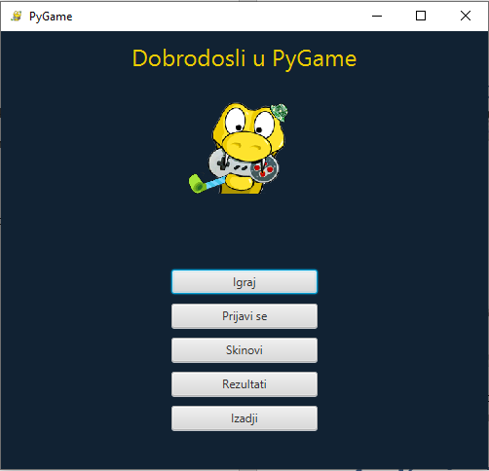

Logovanje mozete izvrsiti samo ako ste se prethodno registrovali za sta sluzi forma koja se nalazi na strani:

**PRIJAVI SE=>REGISTRUJ SE**

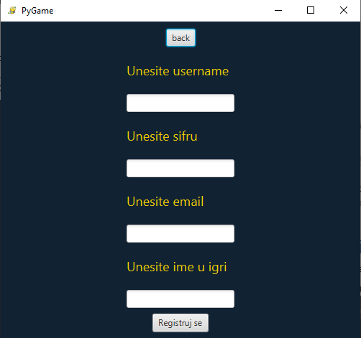

Ako ste to uspesno izvrsili aplikacija ce Vas vratiti na pocetnu stranu odakle mozete otici na dugme PRIJAVI SE i kada unesete informacije mozete imati pristup ostatku aplikacije. Ako ste nesto pogresno uradili dobicete neku od odgovarajucih poruka kao na primer ovu

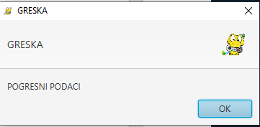

Posle uspesno zavresnog logovanje mozete da pristupite tabu kao sto su **REZULTATI** ili **SKINOVI**

Tab rezultati poseduje listu rezultata svih igraca koja se iscitava iz baze. Ukoliko napravite bolji rezultat, on ce se automatski povecati i sledeci put kad udjete prikazati.

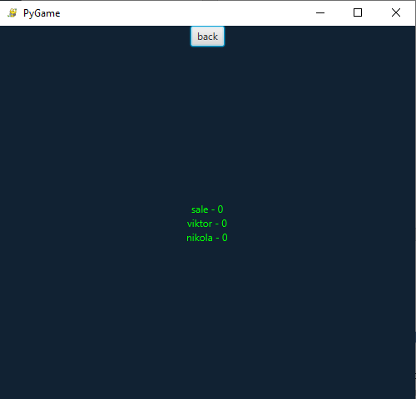

Tab za menjanje skinova izgleda ovako, ukoliko zelite da promenite skin potrebno je samo da kliknete na odgovarajuce dugme .

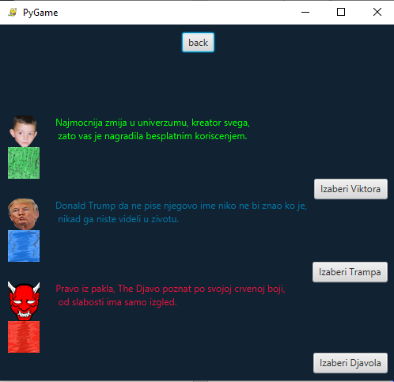

Posle toga ste spremni za igru !

# Struktura aplikacije

Aplikacija je podeljena u dva projekta koja su kasnije podeljena u manje pakete i klase. Razlog podeli u dva projekta je zbog toga sto se radi o server-client aplikaciji.

Aplikacija poseduje takodje pakete u kojima se nalaze testovi.

CLIENT:

├───build

│ ├───classes

│ │ ├───assets

│ │ │ ├───music

│ │ │ └───skin

│ │ │ ├───classic

│ │ │ ├───creator

│ │ │ └───devil

│ │ ├───comunnication

│ │ ├───customAlerts

│ │ ├───datastore

│ │ ├───exceptions

│ │ ├───main

│ │ ├───scenes

│ │ ├───threads

│ │ └───util

│ ├───empty

│ ├───generated-sources

│ │ └───ap-source-output

│ └───test

│ ├───classes

│ │ └───tests

│ └───results

├───dist

│ ├───javadoc

│ │ ├───comunnication

│ │ │ └───class-use

│ │ ├───customAlerts

│ │ │ └───class-use

│ │ ├───datastore

│ │ │ └───class-use

│ │ ├───index-files

│ │ ├───main

│ │ │ └───class-use

│ │ ├───scenes

│ │ │ └───class-use

│ │ ├───threads

│ │ │ └───class-use

│ │ └───util

│ │ └───class-use

│ └───web-files

├───nbproject

│ ├───configs

│ └───private

│ └───configs

├───src

│ ├───assets

│ │ ├───music

│ │ └───skin

│ │ ├───classic

│ │ ├───creator

│ │ └───devil

│ ├───comunnication

│ ├───customAlerts

│ ├───datastore

│ ├───exceptions

│ ├───main

│ ├───scenes

│ ├───threads

│ └───util

└───test

└───test

# Korisničko uputstvo

Kada korisnik prvo pokrene aplikaciju dobice meni gde bi trebao uneti svoje podatke I napraviti akaunt.

Posle toga izlazi meni gde korisnik moze da izabere odredjene opcije kako bi dobio informacije koje su mu potrebne.U zavisnosti sta izabere prikaz ce re razlikovati.Postoje dve opcije.Korisnik moze da odluci da li zeli da izabere neku od funkcionalnosti ili odmah predje na igru.Dugme za izlaz iz igre nalazi se na dnu i klikom na njega korisnik moze da napusti aplikaciju.

# Zaključak

Aplikacija je napravljena kao inspiracija na igru Snake koja je bila popularna dugi niz godina, ali nikad nije postojala multiplayer verzija ove igre. Zbog toga sam odlucio da napravim ovakvu igru.

# Literatura

*[1]* StackOverflow, [*https://stackoverflow.com/*](https://stackoverflow.com/)

*[2]* Github, [*https://github.com/*](https://github.com/)

*[3]* LAMS, [*http://lams.metropolitan.ac.rs:8080/lams/*](http://lams.metropolitan.ac.rs:8080/lams/)

*[4]* RFC 2616, [*https://tools.ietf.org/html/rfc2616*](https://tools.ietf.org/html/rfc2616)*/*